
Общество с ограниченной ответственностью
«Мастерская церковной утвари «Колокол»
248915, г. Калуга, д. Мстихино, ул. Центральная, д.14
(ТЦ «Мстихинский», 2 этаж).
Тел.: 8 (800) 100-41-98 +7 (4842) 901-914, 901-056.

Бланк заказа на изготовление бака для святой воды №____________

Ф.И.О заказчика___________________
Телефон___________________________
Е – Мail.___________________________

Количество литров
Вымота бака от 50 до 125 см
Диаметр бака от 30 до 80 см
Количество кранов
Высота от пола до крана
Количество ног (0 или 4 или 4)
Высота ног от 60 см
Наличие колес от 2 до 4
Наличие тормозов на колесах
Наличие надписи
Размер надписи
Наличие креста
Наличие ручек
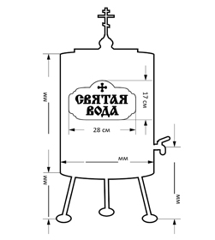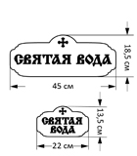
Розничная цена__________________________рублей Заказ принял________________________
Получен аванс в размере__________________рублей ____________________________________
Итоговая цена___________________________ рублей Дата «_____»________________201___г.
Подпись заказчика__________________
Примечание: Ответственны за производство
Материал- пищевая нержавеющая сталь ___________________________________
Срок изготовления до 15 рабочих дней Получено

«_____»___________201___г.
Выпущено «____»___________201___г.

Приемку произвел__________________
___________________________________

